INFOLEHT |August 202

**Ettevõtete ressursitõhususe meetme tegevuste 4.3.1, 4.3.2, 4.3.3 ja 4.3.4**

**tulemuslikkuse ja mõju hindamine**

Juuli 2022

**MÕJUANALÜÜSI EESMÄRK JA METOODIKA**

* **HINDAMISE PÕHIEESMÄRGID**
* selgitada välja struktuurivahenditest tehtud investeeringute **tulemuslikkus ja mõju**;
* esitada toetatud projektide tegelik panus ÜKP Fondide Rakenduskavas ja meetmete tegevuste toetuse andmise tingimustes toodud eesmärkidesse;
* anda ülevaade, mida oleks vaja **toetuste andmisel muuta**, et toetuse kasutamisel saavutada maksimaalne positiivne mõju ettevõtete ressursitõhususe saavutamiseks.
* **ANALÜÜSI KÄIGUS VIIDI LÄBI**
* **intervjuud** Keskkonnaministeeriumi ja Keskkonnainvesteeringute Keskuse esindajatega;
* meetme tegevuste **dokumendianalüüs**, mille käigus töötati läbi hindamisele kuuluvate meetmete ja meetme tegevuste dokumentatsioon, sh. reguleerivad õigusaktid, rakenduskavad ja muud strateegilised dokumendid;
* meetmest toetust saanud projektide tegevust iseloomustavate **statistiliste andmete** analüüs;
* **pool-struktureeritud personaalintervjuud** meetmega kokkupuutuvate sihtrühmadega, sh rakendusasutuse- ja üksuse esindajatega, erialaliitude esindajatega, toetust saanud ettevõtetega ning meetme raames koolitatud audiitoritega. Kokku viidi läbi 30 intervjuud, milles osales 34 inimest.

**MÕJUANALÜÜSI TULEMUSED**

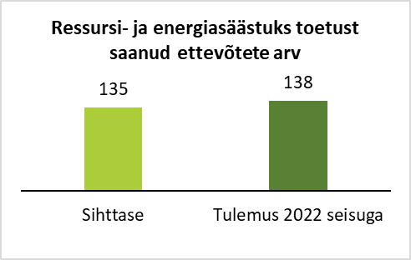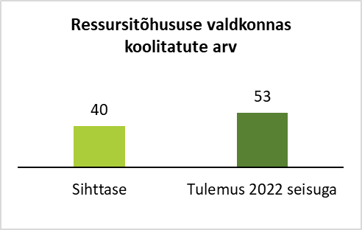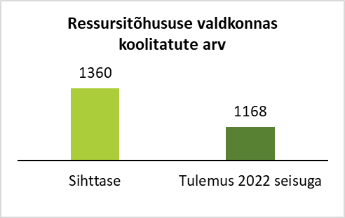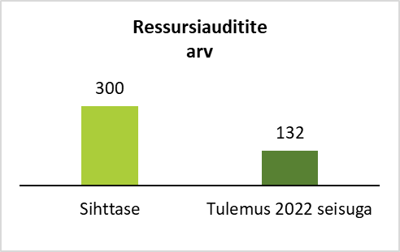

**TEGEVUSE 4.3.3 RAAMES KORRALDATUD TEAVITUSÜRITUSI KÜLASTATI 1168 KORRAL**

**TEGEVUSE 4.3.4 RAAMES VIIDI LÄBI 132 RESSURSIAUDITIT NING KEVADEL 2022 ON RAHASTATUD VEEL 40 AUDITI LÄBIVIIMINE**

**TEGEVUSE 4.3.1 RAAMES TOETATI 138 ETTEVÕTET NING KÄIMAS ON 44 PROJEKTI   
SUMMAS 135 146 758 €.**

**TEGEVUSE 4.3.2 RAAMES KOOLITATI VÄLJA 53 RESSURSIAUDITI SPETSIALISTI**

**TULEMUSLIKKUS |** Tegevust saab hinnata tulemuslikuks, kuna seatud väljundnäitajad on täidetud ning seatud tulemused saavutatud või ületatud.

**MÕJU |** Ettevõtjate, erialaliitude ning audiitorite hinnangul on toetusmeede ennast kindlasti õigustanud ning aitab kaasa Eesti ettevõtete ressursitõhususe parandamisele. Samuti võimaldab meede tööstusettevõtetel investeerida innovaatilisematesse tootmislahendustesse, läbi mille suureneb ka ressursiringlus, ettevõtete tootlikkus ning tõuseb ettevõtete ja erinevate tööstusharude konkurentsivõime nii kohalikus kui ka rahvusvahelises keskkonnas.

**JÄRELDUSED JA SOOVITUSED (esimese prioriteediga soovitused märgitud rohelise taustaga)**

* **TEGEVUSE 4.3.1. HINDAMISTULEMUSED**
* **TEGEVUSE 4.3.2. HINDAMISTULEMUSED**

**JÄRELDUSED JA SOOVITUSED** **(esimese prioriteediga soovitused märgitud rohelise taustaga)**

**TULEMUSLIKKUS |** Tegevust saab hinnata tulemuslikuks, kuna seatud väljundnäitajad on täidetud ning seatud tulemused saavutatud või ületatud.

**MÕJU |** Koolituste läbiviimine on sihtrühmade hinnangul meetme tegevusena oluline ja vältimatu tegevus, mis aitab ühtlustada erineva taustaga inseneride teadmisi ja praktikaid ressursiauditite läbiviimisel. Tegevus omab seeläbi mõju ka ressursitõhususe saavutamisele ettevõtetes. Uuel eelarveperioodil on kahtlemata oluline jätkata väljasõitudega ettevõtetesse, kes on meetmest raha taotlenud.

|  |  |
| --- | --- |
| **J1. Taotlemise tingimused on ebaselged ja/või liiga keerulised** | **S1: Luua täiendavad juhendmaterjalid ja pakkuda eelnõustamist. Aeg: viia soovitused ellu uue taotlusvooru avamisel.**  **Aeg: viia soovitused ellu uue taotlusvooru avamisel.** |
| **J2. Rahastatavad tegevused ei kata piisavas mahus probleemseid valdkondi** | **S2: Konsulteerida potentsiaalsete taotlejatega, et selgitada välja uueks eelarveperioodiks nende vajadused.**  **Aeg: viia soovitused ellu uue taotlusvooru avamisel.** |
| **J3. Ebapiisav aeg taotluste ning ressursiauditite tegemiseks seab ettevõtjad ebavõrdsesse olukorda** | **S3: Seada piisava etteteatamisega kindel vooru avamise aeg.**  **Aeg: viia soovitused ellu uue taotlusvooru avamisel.** |
| **J4. Investeeringu elluviimiseks vajamineva hanke korraldamise tingimused on ettevõtete jaoks piiravad** | **S4: Läheneda taotluste läbivaatamisel individuaalselt vastavalt konkreetsele projektile.**  **Võimalusel kasutada lihtsustatud kulu hüvitamise viisi (kindlasummaline makse).**  **Aeg: viia soovitused ellu uue taotlusvooru avamisel.** |
| **J5. Taotluste ja projektide menetlus- ja rakendusaeg on liiga pikk** | **S5: Lühendada ja ühtlustada projektide ja taotluste menetlusaega.**  **Viia selgem ajaline mõõde sisse toetuse andmise tingimustesse.**  **Aeg: viia soovitused ellu uue taotlusvooru avamisel.** |
| **J6. Ettevõtete jaoks võib omafinantseeringu leidmine osutuda problemaatiliseks** | **S6: Suurendada väiksema finantsvõimekusega ettevõtetele riigipoolseid garantiisid ja/või käendusi.**  **Aeg: viia soovitused ellu uue taotlusvooru avamisel.** |
| **J7. Tulemuslikkuse hindamiseks väljatöötatud mõõdikud on ebapiisavad** | **S7: Uuendada ressursitõhususe hindamise mõõdikut.**  **Aeg: viia soovitused ellu uue taotlusvooru avamisel.** |

|  |  |
| --- | --- |
| **J8. Koolitused ei ole audiitorite hinnangul piisavalt põhjalikud ega kasulikud** | **S8: Vähendada üldisi, kõiki spetsialiste katvat koolituste mahtu ning suurendada koolituste spetsiifikat.**  **Aeg: viia soovitused ellu uue rahastusperioodi käskkirjade tegemisel.** |
| **J9. Nominaalne koolitustel osalenud inimeste arv ei ole parim mõõdik tulemuslikkuse hindamisel** | **S9: Vaata ka meetme tegevuse 4.3.1. soovitus 7.**  **Aeg: viia soovitused ellu uue rahastusperioodi käskkirjade tegemisel.** |

* **TEGEVUSE 4.3.3. HINDAMISTULEMUSED**

**TULEMUSLIKKUS |** Tegevust saab hinnata tulemuslikuks, kuna seatud väljundnäitajad on täidetud ning seatud tulemused saavutatud või ületatud.

**MÕJU |** Antud meede on võrreldes teiste meetme tegevustega ehk madalaima mõjuga. Nii ettevõtjate kui ka mitmete audiitorite hinnangul ei täida teadlikkuse tõstmise üritused välja reklaamitud eesmärki. Üritused on erineva ülesehituse ja professionaalsuse tasemega ning mitmetel juhtudel peetakse neid koolitusfirma promomise üritusteks.

**JÄRELDUSED JA SOOVITUSED (esimese prioriteediga soovitused märgitud rohelise taustaga)**

|  |  |
| --- | --- |
| **J10. Teadlikkuse tõstmise üritused ei täida ettevõtjate hinnangul enda eesmärki** | **S10:** **Luua rakendusasutuse ja -üksuse poolt konkreetsed juhendmaterjalid teavitusürituste korraldamiseks, mis aitaks tagada ka eraettevõtete poolt läbi viidud teavitusürituste ühtse kvaliteedistandardi ning korralduse.**  **Aeg: viia soovitused ellu uue rahastusperioodi käskkirjade tegemisel.** |
| **J11. Teadlikkuse tõstmise üritused toimuvad pärast toetusvooru avanemist** | **S11: Rakendusasutuse ja -üksuse poolt panna paika teavitusürituste toimumiskava ning arvestada, et üritused hakkaksid toimuma 9 – 12 kuud enne toetusvoorude avanemist.**  **Aeg: viia soovitused ellu uue rahastusperioodi käskkirjade tegemisel.** |
| **J12. Koolitused ei ole piisavalt praktilise väljundiga** | **S12:** **Koostöös rakendusüksusega ja audiitoritega kaasata teavitusüritustele ettevõtjaid, kes saavad rääkida nende poolt koostöös audiitoritega ellu viidud projektidest ning tuua konkreetseid näiteid ja vastata ettevõtjate küsimustele.**  **Aeg: viia soovitused ellu uue rahastusperioodi käskkirjade tegemisel.** |
| **J13. Nominaalne üritusel osalenud ettevõtete arv ei ole parim mõõdik tulemuslikkuse hindamisel** | **S13: Luua rakendusutuse ja -üksuse poolt vajadusel eksperte kaasates tulemuslikkuse mõõdik, mis ei arvestaks vaid teavitusüritustel osalenud ettevõtjate arvu.**  **Aeg: viia soovitused ellu uue rahastusperioodi käskkirjade tegemisel.** |

|  |  |
| --- | --- |
| **J14. Puudub ühtne ressursitõhususe mõõtmise, hindamise- ja arvutusloogika** | **S14:** **Võtta rakendusutuse ja -üksuse poolt vajadusel eksperte kaasates kasutusele tulemuslikkuse mõõdikuks ressursitõhususe parenemise arvutuslik väärtus R, koos ühtse ressursitõhususe hindamismetoodikaga, mida oleks võimalik kasutada erinevate tööstusharude üleselt.**  **Aeg: viia soovitused ellu uue taotlusvooru avamisel.** |
| **J15. Ressursiauditis nõutavad arvutused ja tegevused ei vasta meetme tegevuse 4.3.1. abikõlbulikele tegevustele** | **S15: Viia meetmete tegevuste nõuded omavahel rohkem vastavusse, kiirendamaks ressursiauditite läbiviimise protsessi ning vähendamaks ressursiauditite maksumust.**  **Aeg: viia soovitused ellu uue taotlusvooru avamisel.** |
| **J16. Ettevõtetel puudub kindlus, et kui ressursiaudit läbi viiakse, on võimalik taotleda toetust meetme tegevuse 4.3.1. raames** | **S16: Avaldada ja täiendada vähemalt aastase tulevikuperspektiiviga meetme tegevuste ajakava, mis annaks ettevõtjatele kindluse hakata mõtlema nii ressursiauditi läbi viimise kui ka investeeringute tegemise peale laiemalt**.  **Aeg: viia soovitused ellu uue taotlusvooru avamisel.** |

**MÕJU |** Ressursiaudit on sisendiks meetme tegevusest 4.3.1. toetuse taotlemisel ning tagab ettevõtetele suuremad võimalused meetme tegevuse 4.3.1. raames toetust saada. Samuti annab ressursiaudit ettevõttele võimaluse hakata ise hindama täpsemalt erinevate sisendite ja tootmises vajaminevate ressursside kasutamist ja seeläbi võimaldab tootmist efektiivsemaks ja ökonoomsemaks muuta.

**JÄRELDUSED JA SOOVITUSED (esimese prioriteediga soovitused märgitud rohelise taustaga)**

**TULEMUSLIKKUS |** Tegevuse väljundnäitajat ei saavutatud, mistõttu ei saa meetme tegevust tulemuslikuks hinnata.

* **TEGEVUSE 4.3.4. HINDAMISTULEMUSED**

**MÕJUANALÜÜSI ARUANDE TÄISVERSIOONIGA SAAB TUTVUDA:** [**Ettevõtete ressursitõhususe meede**](https://ringmajandus.envir.ee/et/ettevotete-ressursitohususe-meede)